Мелкая моторика — совокупность скоординированных действий нервной, мышечной и костной систем, часто в сочетании со зрительной системой в выполнении мелких и точных движений кистями и пальцами рук и ног.

Значение мелкой моторики
Если вы хотите, чтобы ваш ребёнок хорошо разговаривал, быстро и легко учился, ловко выполнял любую, самую тонкую работу - с раннего возраста начинайте развивать его руки: пальцы и кисти. В быту человеку ежеминутно требуется совершать какие-нибудь действия мелкой моторики: застёгивание пуговиц, манипулирование мелкими предметами, письмо, рисование и т. д., поэтому от её развития напрямую зависит его качество жизни.
Рассмотрим наиболее простые и эффективные игры с использованием нетрадиционного оборудования для развития мелкой моторики.

1. Игры с природным материалом (шишки, грецкие орехи, каштаны, косточки абрикоса или персика)
Используем для массажа рук. Перекатываем предмет между ладонями до появления чувства приятного тепла и легкого покраснения.

2. Сухой бассейн
Даже продукты питания можно использовать в развитии мелкой моторики. Нужно насыпать фасоль в емкость и спрятать в ней игрушки из киндер сюрприза.

3. Бусы
- Перебирать бусы, считать количество бус (в прямом и обратном порядке).
- Нанизывать бусинки на нитку.

4. Бельевые прищепки
- Поочередно «кусать» ногтевые фаланги (от указательного к мизинцу и обратно) на ударные слоги стиха (самомассаж).
- Цеплять прищепки к натянутой веревке.
- Прикреплять к фигуркам из картона (лучики к солнцу, дождик к тучке, колючки к ежику и т.д.)
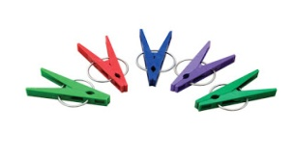

5. Игры с резинкой для волос
Перстенек
На пальце - перстенек.
Он блестит, как огонек.
Крутился, искрился,
С пальчика свалился –
Назад воротился.
(Надеваем и снимаем резинки, начиная с большого пальца и обратно.)
- Выложить
6. Пуговицы
- Выложить неваляшку, снеговика, цветок, бусы и т.д.
- Разложить пуговицы: самые крупные – в коробочку побольше, средние – в среднюю, мелкие – в маленькую.

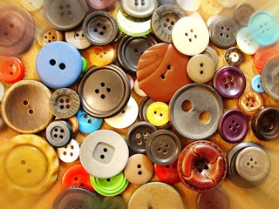

7. Рисование на песке и крупах.
На подносе ровным слоем насыпать песок или крупу (манка, пшено, гречка, рис и др.). Дети кончиками пальцев, ладошками, кулачками рисуют разные рисунки по образцу или словесной инструкции.

8. Крупа
- Перебирать.
- Сортировать.
- Угадывать с закрытыми глазами.
- Придавливать поочередно всеми пальцами обеих рук, стараясь при этом делать вращательные движения.

9. Счетные палочки, спички
- Выкладываем на плоской поверхности узоры, фигуры.
- Выложить к фигуркам из картона (лучики к солнцу, ежику – колючки и т.д.).
- Строить «сруб». Чем выше и ровнее «сруб», тем лучше.

10. Пробки
- Положить резьбой вверх. На них поставить указательный и средний пальцы. Можно «ходить» одной, двумя руками одновременно (4 пробки).
- Разложить по цвету
- «Рисовать» цветы и т.д.

11. Шестигранные карандаши
- Покатать между ладоней.
- Катать двумя пальцами так: большим и указательным, большим и средним, большим и безымянным, большим и мизинцем и обратно ( на правой руке, затем на левой и двумя одновременно).

12. Решетки для раковины
- «Ходят» указательным и средним пальцами по клеточкам решетки двумя руками одновременно или поочередно.

Веселых игр вашему малышу и его маленьким пальчикам!

«Источник способностей и дарования детей – на кончиках пальцев. От пальцев, образно говоря, идут тончайшие ручейки, которые питают источник творческой мысли. Другими словами, чем больше мастерство в детской руке, тем умнее ребенок» (Сухомлинский В.А.)

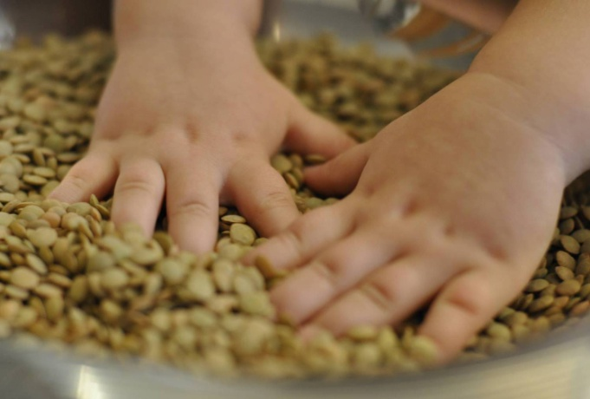

Развивайте пальчики!
Будет рука – сильной,
Головушка – умной,
А речь – красивой!

МАОУ ДОД детский сад «Сказка» корпус «Дюймовочка»

«Развитие мелкой моторики с использованием нетрадиционного оборудования»

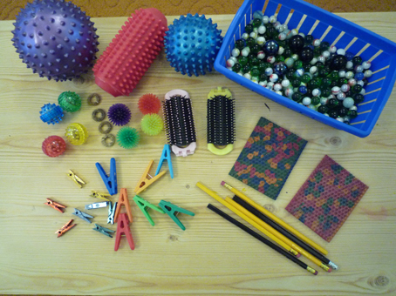

Подготовил: воспитатель
Ульянова Светлана Анатольевна

с.Омутинское
2020г

